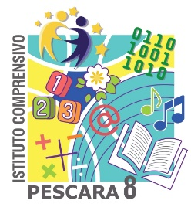
ISTITUTO COMPRENSIVO PESCARA 8
Via Torino n. 19 – 65121 PESCARA - Tel. +39 085 4210592 - Fax. +39 085 4294881
C.F. 91117430685 - Codice Meccanografico PEIC835007 Codice univoco ufficio UFOT6R peic835007@istruzione.it - peic835007@pec.istruzione.it - www.icpescara8.edu.it

Allegato 5

Prot. n. ________________ Pescara_____________

AI GENITORI DELL’ALUNNO/A
_____________________________

Oggetto: Disponibilità del personale scolastico alla somministrazione di farmaci in orario scolastico.

Vista la richiesta della famiglia (allegato 1) alla somministrazione in orario scolastico di farmaci;
Visto il Protocollo dell’Istituto per la somministrazione di farmaci a scuola;
Considerato che il farmaco può essere somministrato, come espressamente indicato nel certificato medico, senza il possesso di cognizioni specialistiche di tipo sanitario e senza l’esercizio di discrezionalità tecnica;
Vista l’assoluta necessità della somministrazione dello stesso in orario scolastico;
Vista la dichiarazione formale della famiglia a non imputare alla Scuola alcuna responsabilità sia per eventuali errori nella pratica della manovra di somministrazione sia per le conseguenze sanitarie sul minore,
Si fornisce formale
disponibilità alla somministrazione del/i farmaco/i indicato/i nella certificazione medica allegata.
Il Dirigente Scolastico in data ___________________ autorizza il personale scolastico in elenco

Cognome e nome | Docente/ATA | Firma per disponibilità

alla somministrazione del/i farmaco/i indicato/i nella certificazione medica allegata

Il Dirigente Scolastico
Dott.ssa Michela Terrigni

___________________________________

